2012年普通高等学校招生全国统一考试
理科数学（必修+选修Ⅱ）

【整理】佛山市三水区华侨中学 骆方祥（lbylfx@sina.com）
【名师简评】该套试卷整体上来说与往年相比，比较平稳，试题中没有偏题和怪题，在考查了基础知识的基础上，还考查了同学们灵活运用所学知识的解决问题的能力。题目没有很多汉字的试题，都是比较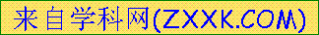简约型的。但是不乏也有几道创新试题，像选择题的第12题，填空题的16题，解答题第22题，另外别的试题保持了往年的风格，入题简单，比较好下手，但是出来不是那么很容易。整体上试题由梯度，由易到难，而且大部分试题适合同学们来解答体现了双基，考查了同学们的四大思想的运用，是一份比较好的试卷。
- 选择题
1．复数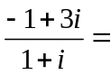
A．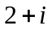 B． C． D．
答案C
【命题意图】本试题主要考查了复数的四则运算法则。通过利用除法运算来求解。
【解析】因为
2．已知集合，则
A．0或 B．0或3 C．1或 D．1或3
答案B
【命题意图】本试题主要考查了集合的概念和集合的并集运算，集合的关系的运用，元素与集合的关系的综合运用，同时考查了分类讨论思想。
【解析】 ，
，故或，解得或或，又根据集合元素的互异性，所以或。
3．椭圆的中心在原点，焦距为4，一条准线为，则该椭圆的方程为
A． B． C． D．
答案C
【命题意图】本试题主要考查了椭圆的方程以及性质的运用。通过准线方程确定焦点位置，然后借助于焦距和准线求解参数，从而得到椭圆的方程。[来源:Z,xx,k.Com]
【解析】因为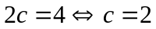，由一条准线方程为可得该椭圆的焦点在轴上县，所以。故选答案C
4．已知正四棱柱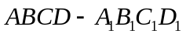中，为的中点，则直线 与平面的距离为
A．2 B． C． D．1
答案D
【命题意图】本试题主要考查了正四棱柱的性质的运用，以及点到面的距离的求解。体现了转换与化归的思想的运用，以及线面平行的距离，转化为点到面的距离即可。
【解析】因为底面的边长为2，高为，且连接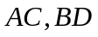，得到交点为，连接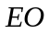，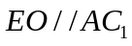，则点到平面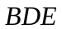的距离等于到平面的距离，过点作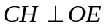，则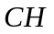即为所求，在三角形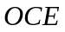中，利用等面积法，可得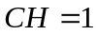，故选答案D。
5．已知等差数列的前项和为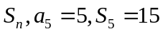，则数列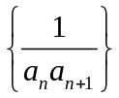的前100项和为
A． B． C．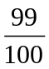 D．
答案A
【命题意图】本试题主要考查等差数列的通项公式和前项和的公式的运用，以及裂项求和的综合运用，通过已知中两项，得到公差与首项，得到数列的通项公式，并进一步裂项求和。
【解析】由可得
6．中，边上的高为，若，则
A． B． C． D．
答案D
【命题意图】本试题主要考查了向量的加减法几何意义的运用，结合运用特殊直角三角形求解点D的位置的运用。
【解析】由可得，故，用等面积法求得，所以，故，故选答案D
7．已知为第二象限角，，则
A． B． C． D．
答案A
【命题意图】本试题主要考查了三角函数中两角和差的公式以及二倍角公式的运用。首先利用平方法得到二倍角的正弦值，然后然后利用二倍角的余弦公式，将所求的转化为单角的正弦值和余弦值的问题。
【解析】，两边平方可得
是第二象限角，因此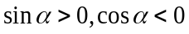，
所以
8．已知为双曲线的左右焦点，点在上，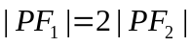，则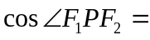
A． B． C． D．
答案C
【命题意图】本试题主要考查了双曲线的定义的运用和性质的运用，以及余弦定理的运用。首先运用定义得到两个焦半径的值，然后结合三角形中的余弦定理求解即可。
【解析】解：由题意可知，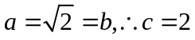，设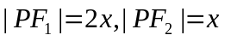，则，故，，利用余弦定理可得。
9．已知，则
A． B．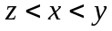 C．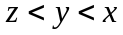 D．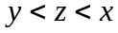
答案D
【命题意图】本试题主要考查了对数、指数的比较大小的运用，采用中间值大小比较方法。
【解析】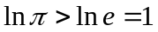，，，故选答案D。
10．已知函数的图像与轴恰有两个公共点，则
A．或2 B．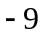或3 C．或1 D．或1
答案A
【命题意图】本试题主要考查了导数在研究三次函数中的极值的运用。要是函数图像与轴有两个不同的交点，则需要满足极佳中一个为零即可。
【解析】因为三次函数的图像与轴恰有两个公共点，结合该函数的图像，可得极大值或者极小值为零即可满足要求。而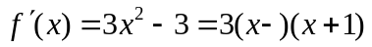，当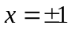时取得极值
由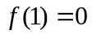或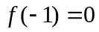可得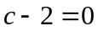或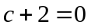，即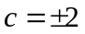。
11．将字母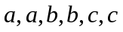排成三行两列，要求每行的字母互不相同，每列的字母也互不相同，则不同的排列方法共有
A．12种 B．18种 C．24种 D．36种
答案A
【命题意图】本试题考查了排列组合的用用。
【解析】利用分步计数原理，先填写最左上角的数，有3种，再填写右上角的数为2种，在填写第二行第一列的数有2种，一共有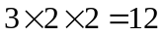。[来源:学.科.网]
12．正方形的边长为1，点在边上，点在边上，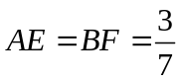，动点从出发沿直线向运动，每当碰到正方形的边时反弹，反弹时反射角等于入射角。当点第一次碰到时，与正方形的边碰撞的次数为
A．16 B．14 C．12 D．10
答案B
【命题意图】本试题主要考查了反射原理与三角形相似知识的运用。通过相似三角形，来确定反射后的点的落的位置，结合图像分析反射的次数即可。
【解析】解：结合已知中的点E,F的位置，进行作图，推理可知，在反射的过程中，直线是平行的，那么利用平行关系，作图，可以得到回到EA点时，需要碰撞14次即可。
- 填空题
13．若满足约束条件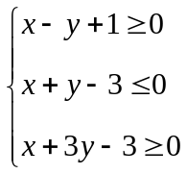，则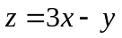的最小值为 。
答案：
【命题意图】本试题考查了线性规划最优解的求解的运用。常规题型，只要正确作图，表示出区域，然后借助于直线平移法得到最值。
【解析】利用不等式组，作出可行域，可知区域表示的为三角形，当目标函数过点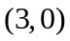时，目标函数最大，当目标函数过点时最小为。]
14．当函数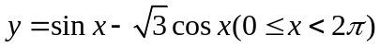取得最大值时， 。[来源:学科网ZXXK]
答案：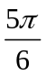[来源:学科网ZXXK]
【命题意图】本试题主要考查了三角函数性质的运用，求解值域的问题。首先化为单一三角函数，然后利用定义域求解角的范围，从而结合三角函数图像得到最值点。
【解析】由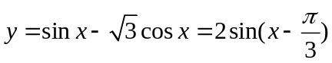
由可知
当且仅当即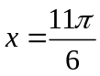时取得最小值，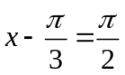时即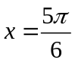取得最大值。
15．若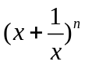的展开式中第3项与第7项的二项式系数相等，则该展开式中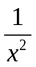的系数为 。
答案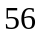
【命题意图】本试题主要考查了二项式定理中通项公式的运用。利用二项式系数相等，确定了的值，然后进一步借助于通项公式，分析项的系数。
【解析】根据已知条件可知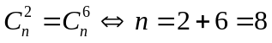，
所以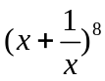的展开式的通项为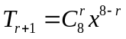，令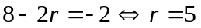
所以所求系数为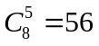。
16．三棱柱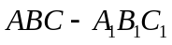中，底面边长和侧棱长都相等，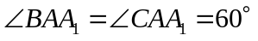，则异面直线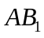与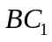所成角的余弦值为 。
答案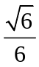
【命题意图】本试题考查了斜棱柱中异面直线的角的求解。用空间向量进行求解即可。
【解析】设该三棱柱的边长为1，依题意有，则
而
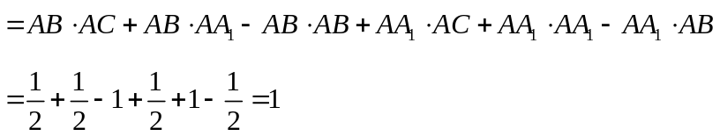
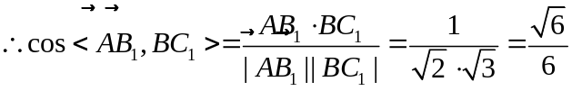
三、解答题
17．（本小题满分10分）（注意：在试卷上作答无效）
的内角、、的对边分别为、、，已知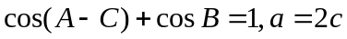，求。
【命题意图】本试题主要考查了解三角形的运用，给出两个公式，一个是边的关系，一个角的关系，而求解的为角，因此要找到角的关系式为好。
【解析】由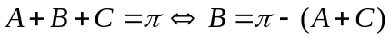，
由正弦定理及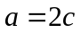可得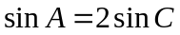（lb ylfx）
所以
[来源:Z&xx&k.Com]
故由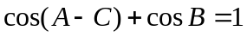与可得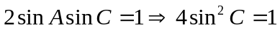
而为三角形的内角且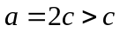，故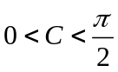，所以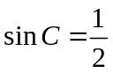，故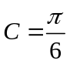。
【点评】该试题从整体来看保持了往年的解题风格，依然是通过边角的转换，结合了三角形的内角和定理的知识，以及正弦定理和余弦定理，求解三角形中的角的问题。试题整体上比较稳定，思路也比较容易想，先将三角函数关系式化简后，得到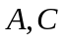角关系，然后结合，得到两角的二元一次方程组，自然很容易得到角的值。
18．（本小题满分12分）（注意：在试题卷上作答无效）[来源:学科网ZXXK]
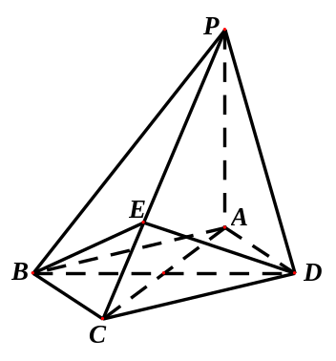
如图，四棱锥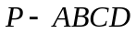中，底面为菱形，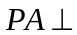底面，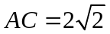，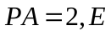是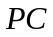上的一点，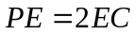。
（1）证明：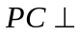平面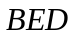；
（2）设二面角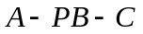为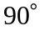，求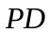与平面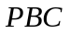所成角的大小。
【命题意图】本试题主要是考查了四棱锥中关于线面垂直的证明以及线面角的求解的运用。
从题中的线面垂直以及边长和特殊的菱形入手得到相应的垂直关系和长度，并加以证明和求解。
解：设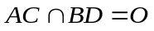,以为原点，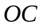为轴，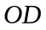为轴建立空间直角坐标系，则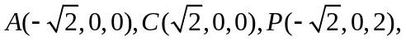设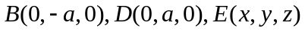。
（Ⅰ）证明：由得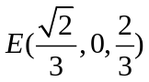， 所以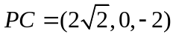，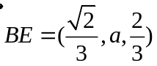，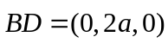，所以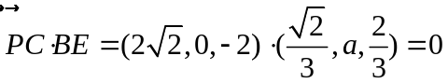，
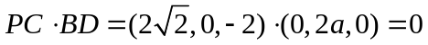。所以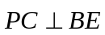,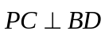，所以平面；
（Ⅱ） 设平面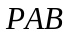的法向量为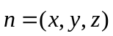，又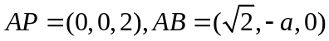，由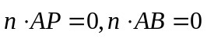得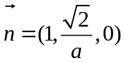，设平面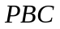的法向量为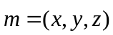，又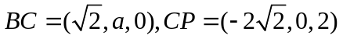，由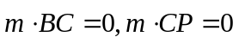，得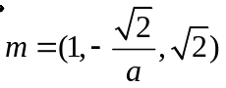，由于二面角为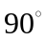，所以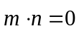，解得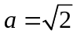。
所以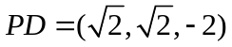，平面的法向量为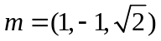，所以与平面所成角的正弦值为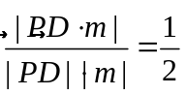，所以与平面所成角为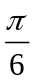.
【点评】试题从命题的角度来看，整体上题目与我们平时练习的试题和相似，底面也是特殊的菱形，一个侧面垂直于底面的四棱锥问题，那么创新的地方就是点的位置的选择是一般的三等分点，这样的解决对于学生来说就是比较有点难度的，因此最好使用空间直角坐标系解决该问题为好。
19．（本小题满分12分）（注意：在试题卷上作答无效）
乒乓球比赛规则规定：一局比赛，双方比分在10平前，一方连续发球2次后，对方再连续发球2次，依次轮换，每次发球，胜方得1分，负方得0分。设在甲、乙的比赛中，每次发球，发球方得1分的概率为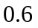，各次发球的胜负结果相互独立，。甲、乙的一局比赛中，甲先发球。
（1）求开始第4次发球时，甲、乙的比分为1比2的概率；
（2）表示开始第4次发球时乙的得分，求的期望。
【命题意图】本试题主要是考查了独立事件的概率的求解，以及分布列和期望值的问题。首先要理解发球的具体情况，然后对于事件的情况分析、讨论，并结合独立事件的概率求解结论。
解：记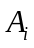为事件“第i次发球，甲胜”，i=1,2,3，则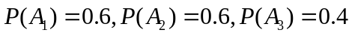。
（Ⅰ）事件“开始第次发球时，甲、乙的比分为比”为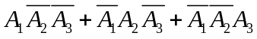，由互斥事件有一个发生的概率加法公式得
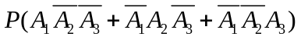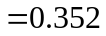。
即开始第次发球时，甲、乙的比分为比的概率为0.352
（Ⅱ）由题意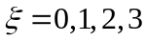。
；
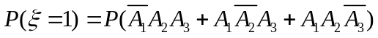=0.408；
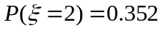；
所以
【点评】首先从试题的选材上来源于生活，同学们比较熟悉的背景，同时建立在该基础上求解进行分类讨论的思想的运用，以及能结合独立事件的概率公式求解分布列的问题。情景比较亲切，容易入手，但是在讨论情况的时候，容易丢情况。
20．（本小题满分12分）（注意：在试题卷上作答无效）
设函数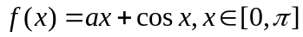。
（1）讨论的单调性；
（2）设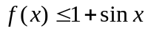，求的取值范围。
【命题意图】本试题考查了导数在研究函数中的运用。第一就是函数中有三角函数，要利用三角函数的有界性，求解单调区间。另外就是运用导数证明不等式问题的构造函数思想的运用。
解：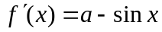。
（Ⅰ）因为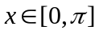，所以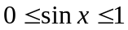。
当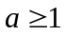时，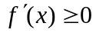，在上为单调递增函数；
当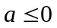时，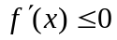，在上为单调递减函数；
当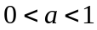时，由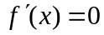得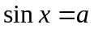，
由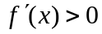得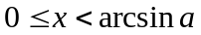或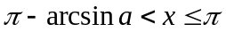；
由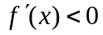得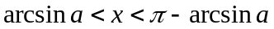。
所以当时在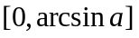和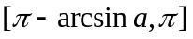上为为单调递增函数；在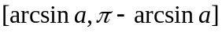上为单调递减函数。[来源:Zxxk.Com]
（Ⅱ）因为
当时，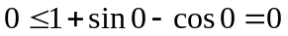恒成立
当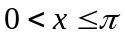时，
令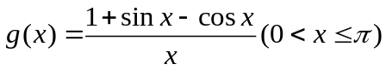，则
又令，则
则当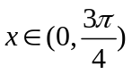时，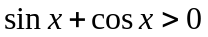，故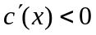，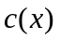单调递减
当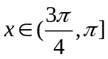时，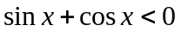，故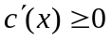，单调递增
所以在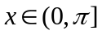时有最小值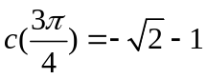，而
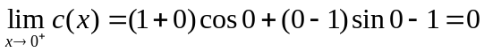，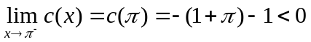
综上可知时，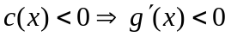，故在区间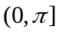单调递
所以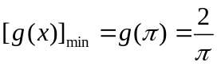
故所求的取值范围为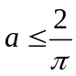。[来源:Z。xx。k.Com]
另解：由恒成立可得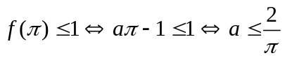
令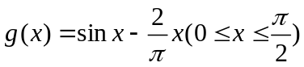，则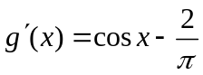
当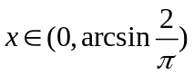时，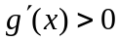，当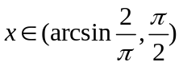时，[来源:学科网]
又，所以，即
故当时，有（lbylf x）
①当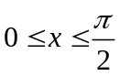时，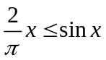，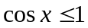，所以
②当时，
综上可知故所求的取值范围为。
【点评】试题分为两问，题词面比较简单，给出的函数比较新颖，因为里面还有三角函数，这一点对于同学们来说有点难度，不同于平时的练习题，相对来说做得比较少。但是解决的关键还是要看导数的符号，求解单调区间。第二问中，运用构造函数的思想，证明不等式，一直以来是个难点，那么这类问题的关键是找到合适的函数，运用导数证明最值大于或者小于零的问题得到解决。
21．（本小题满分12分）（注意：在试卷上作答无效）
已知抛物线与圆 有一个公共点，且在处两曲线的切线为同一直线。[来源:学*科*网]
（1）求；
（2）设、是异于且与及都相切的两条直线，、的交点为，求到的距离。
【命题意图】本试题考查了抛物线与圆的方程，以及两个曲线的公共点处的切线的运用，并在此基础上求解点到直线的距离。
解：（1）设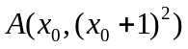，对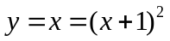求导得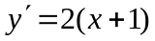，故直线的斜率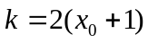，当时，不合题意，所心
圆心为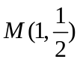，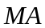的斜率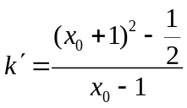
由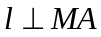知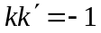，即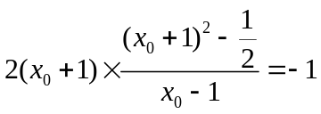，解得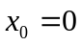，故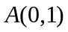
所以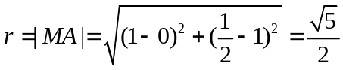
（2）设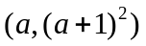为上一点，则在该点处的切线方程为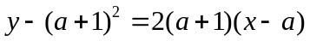即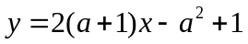
若该直线与圆相切，则圆心到该切线的距离为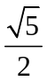，即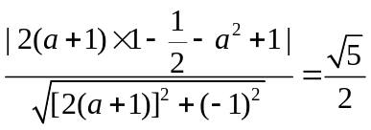，化简可得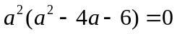
求解可得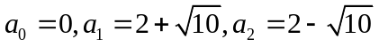
抛物线在点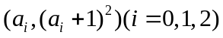处的切线分别为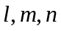，其方程分别为
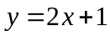① 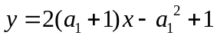② 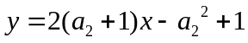③
②－③得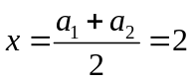，将代入②得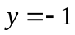，故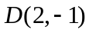
所以到直线的距离为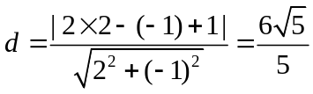。[来源:学|科|网Z|X|X|K]
【点评】该试题出题的角度不同于平常，因为涉及的是两个二次曲线的交点问题，并且要研究两曲线在公共点出的切线，把解析几何和导数的工具性结合起来，是该试题的创新处。另外对于在第二问中更是难度加大了，出现了另外的两条公共的切线，这样的问题对于我们以后的学习也是一个需要练习的方向。
22（本小题满分12分）（注意：在试卷上作答无效）
函数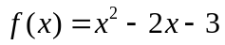。定义数列如下：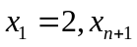是过两点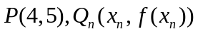的直线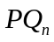与轴交点的横坐标。
（1）证明：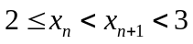；
（2）求数列的通项公式。
解：（1）为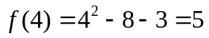，故点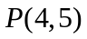在函数的图像上，故由所给出的两点，可知，直线斜率一定存在。故有
直线的直线方程为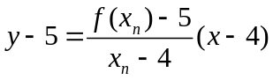，令，可求得
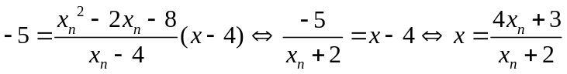
所以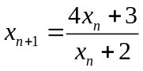
下面用数学归纳法证明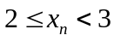
当时，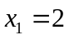，满足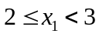
假设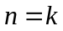时，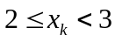成立，则当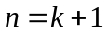时，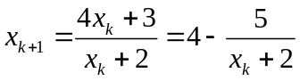，
由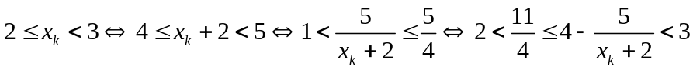即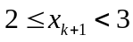也成立
综上可知对任意正整数恒成立。
下面证明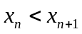
由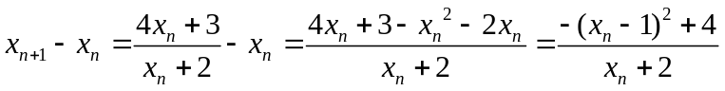
由，故有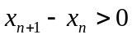即
综上可知恒成立。
（2）由得到该数列的一个特征方程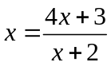即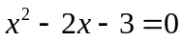，解得或
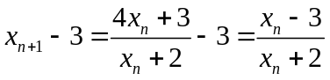 ① 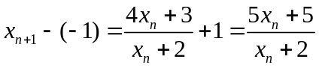②
两式相除可得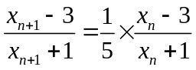,而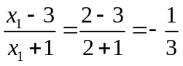
故数列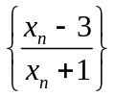是以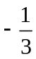为首项以为公比的等比数列[来源:Z.xx.k.Com]
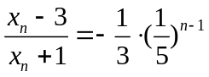,故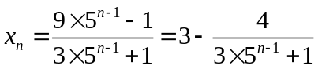。
【命题意图】本试题主要考查了数列的通项公式以及函数与数列相结全的综合运用。先从函数入手，表示直线方程，从而得到交点坐标，再运用数学归纳法进行证明，根据递推公式构造等比数列进而求得数列的通基。
【点评】以函数为背景，引出点的坐标，并通过直线与坐标轴的交点得到数列的递推公式。既考查了直线方程，又考查了函数解析式，以及不等式的证明，试题比较综合，有一定的难度。做这类试题那就是根据已知条件，一步一步的翻译为代数式，化简得到要找的关系式即可。

